Фестиваль школьного актива «Мы в деле!»

Мы в деле! Вы с нами?
Фестиваль школьного актива «Мы в деле!» прошёл во Дворце детского и юношеского творчества имени А.А. Алексеевой при активной поддержке Молодежного парламента города Череповца.
В этом событии приняли участие представители 17 образовательных организаций. Для 100 участников была организована программа, включавшая образовательный и деловой блоки.
Старт фестивалю дал Владимир Беляев, тренер по личностному развитию (г. Вологда), который провел с активистами мотивационную встречу.
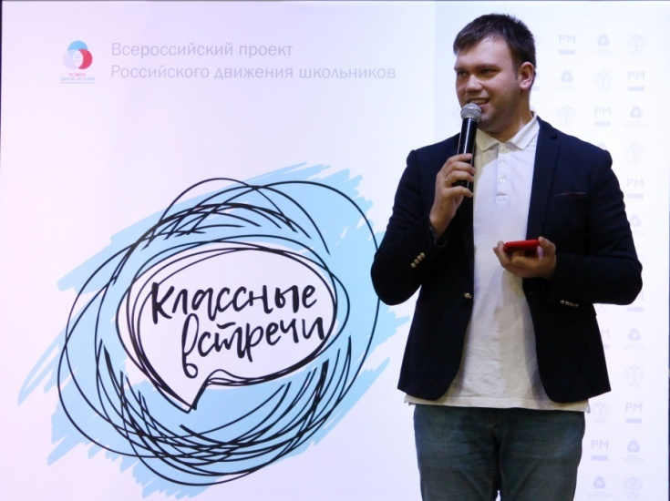
Владимир рассказал, какую роль в его жизни сыграло участие в деятельности органов самоуправления. Откровенные ответы Владимира на вопросы ребят и взрослых не могли никого оставить равнодушным.
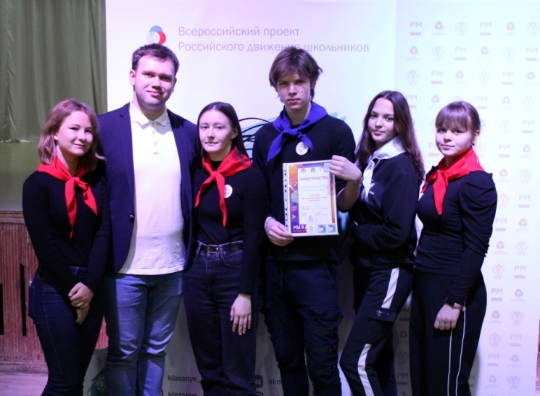
Для школьных активистов состоялся тренинг «ШУС: от А до Я». Ребята смогли пообщаться с представителями разных школ и ещё лучше понять систему организации ученического самоуправления.
С педагогами-кураторами, среди которых были и советники по воспитательной работе, своим опытом организации деятельности ученического самоуправления поделилась Дорохина Оксана Владимировна, педагог-организатор Дворца, муниципальный координатор проекта «Навигаторы детства»
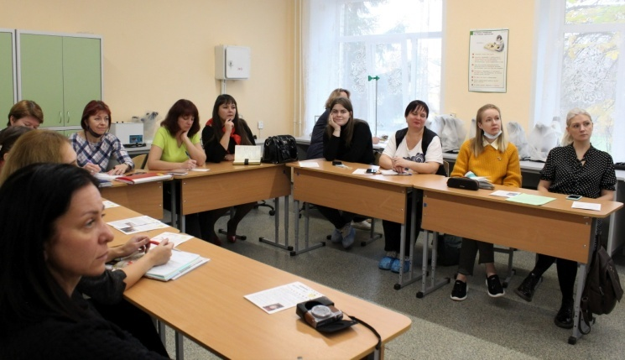

Завершением фестиваля стала «Классная встреча» с председателем Молодежного парламента города Андреем Малышевым и руководителем областной программы по развитию школьного самоуправления и РДШ Кириллом Коротеевым (г. Вологда).
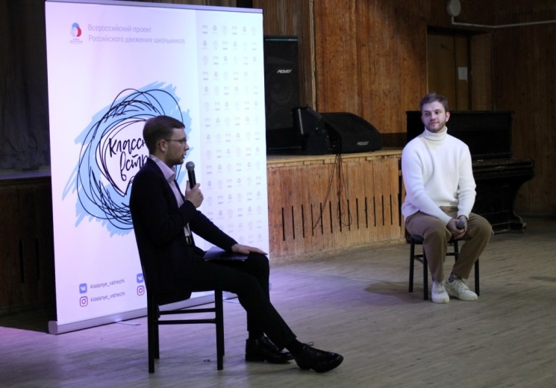

Подводя итог Фестиваля, можно смело сказать, что в нашем городе большое количество молодых людей, которые готовы включаться в проекты любого уровня, активно работать в своих образовательных организация.

И на вопрос: «Вы с нами?» Будет ответ: «Конечно! Мы в деле!»

Дорохина О.В., организатор Фестиваля

